UBND THÀNH PHỐ CHÍ LINH  TRƯỜNG TH CỔ THÀNH | CỘNG HÒA XÃ HỘI CHỦ NGHĨA VIỆT NAM  Độc lập - Tự do - Hạnh phúc
Số: 160/QĐ-THCT | Cổ Thành, ngày 28 tháng 5 năm 2025

QUYẾT ĐỊNH
Về việc công bố công khai các khoản thu-chi ngoài ngân sách
Năm học 2024-2025 của trường Tiểu học Cổ Thành

HIỆU TRƯỞNG TRƯỜNG TIỂU HỌC CỔ THÀNH
Căn cứ Thông tư số 09/2024/TT-BGDĐT ngày 03 tháng 6 năm 2024 của Bộ Giáo dục và Đào tạo ban hành Quy định về công khai trong hoạt động của các cơ sở giáo dục thuộc hệ thống giáo dục quốc dân;
Căn cứ hướng dẫn của phòng Giáo dục - Đào tạo về công tác công khai trong các nhà trường;
Xét đề nghị của bộ phận tài vụ nhà trường,
QUYẾT ĐỊNH:
Điều 1. Công bố công khai số liệu các khoản thu-chi ngoài ngân sách năm học 2024-2025 của trường Tiểu học Cổ Thành (theo các biểu đính kèm)
Điều 2. Quyết định này có hiệu lực kể từ ngày ký.
Điều 3. Tổ tài vụ và các đơn vị liên quan thuộc và trực thuộc tổ chức thực hiện Quyết định này./.
Nơi nhận:  - Phòng GD-ĐT;  - Các tổ chuyên môn;  - Lưu :VT, ... | 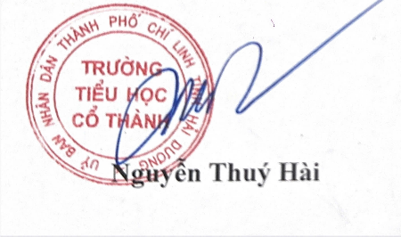  HIỆU TRƯỞNG

